3. Vaja električni krog
Ime in Priimek:______________________
Datum:__________________
- Iz priloženih elementov sestavi električni krog s stikalom.
Nariši shemo: Izpolni tabelo stanj (0/1).
S | Ž

- Iz priloženih elementov sestavi vezje na spodnji shemi.
Shema:
Poimenovanje vezave stikal:__________________________
Ali vrata:_______________

Primer uporabe:____________________________________
__________________________________________________________________________________________________
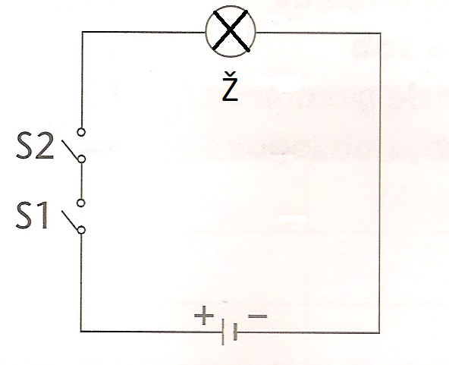

Izpolni tabelo stanj (0/1).
S1 | S2 | Ž

- Iz priloženih elementov sestavi vezje na spodnji shemi. Shema:
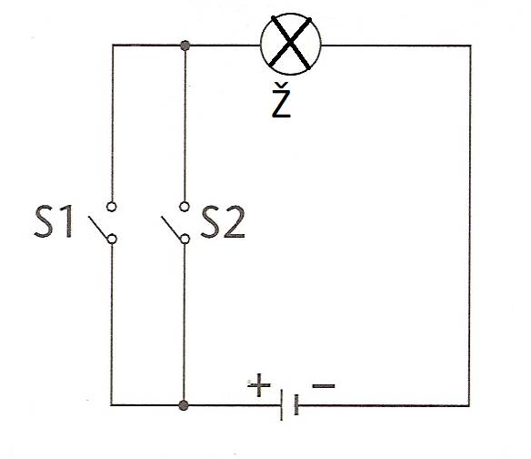
Poimenovanje vezave stikal:__________________________
Ali vrata:_______________

Primer uporabe:____________________________________
__________________________________________________________________________________________________

Izpolni tabelo stanj (0/1).
S1 | S2 | Ž

